Вопросы по OpenAPI

Сокращения: ИН – личный номер гражданина РБ, ORGAN – код сельсовета, РУ – республиканская база данных регистрационного учета, УД – установочные данные для ИН. Ссылки на номера форм и приложений относятся к Постановлению МВД № 364 от 15.11.2010.

Основные схемы использования OpenAPI РУ со стороны ЛАИС:

1. Получение списка УД (адресные листы ф.19, 20 талон ф.25, сообщения) для ИН, выехавших из ORGAN. Актуальные данные из этого списка должны/могут быть зафиксированы в ЛАИС ORGAN. – убытие?
2. Предоставление в РУ новых/измененных сведений о ИН, зарегистрированных в ORGAN. – прибытие?

Алгоритм действий по п. 1 нам представляется следующим:

1. Получение списка ИН, покинувших ORGAN, на основе кода ORGAN и периода (since-till). Возможно, полученный список будет избыточным, т.е. не все ИН будут актуальны для ORGAN, но хотелось бы уточнить, каким образом отфильтровать нужные. – добавлен параметр сис орган
2. Получение списка УД для каждого из ИН, среди которых выбираются требуемые. Аналогично и здесь: требуется уточнение для фильтрации избыточных данных. По форме 19_20 ? +по дате?

Если наши представления ошибочны, просьба указать на ошибки и сообщить корректный способ реализации нужных функций.

Более подробно с использованием сервисов РУ.

* 1. Сервис "Список перемещения граждан" ("getMovements"),

путь "/api/v1/movements/sys_organ/{sys_organ}/period/{since}/{till}" (GET)

Параметры: ?first=?count=

Возвращает список объектов схемы "Movement", в которой поле SYS_ORGAN_FROM совпадает со входным параметром sys_organ; поле IDENTIFIER используется в качестве входного параметра identifier сервиса 1.2.

* 1. Сервис "Список установочных данных" ("getDocSetDataList"),

путь " /api/v1/data" (GET)

Параметры: ?identifier=&name=&surname=&patronymic=&first=&count=

Возвращает список объектов схемы " DocSetData", в котором поле identif совпадает со входным параметром identifier.

Предполагается, что среди этих данных содержатся полезные для ЛАИС сведения.

При поиске и обработке таких сведений возникает ряд вопросов.

Можно рассмотреть на примере.

Получение списка УД для ORGAN=18 за период 6-7 октября включительно (2 дня) 2020 г.

Обращение к сервису "getMovements" выполняется по URL:

https://a.todes.by:13555/village-council-service/api/v1/movements/sys_organ/18/period/06.10.2020/08.10.2020?first=0&count=7

Для примера остановимся на 7 записях

Результат – список из 7 объектов схемы "Movement"

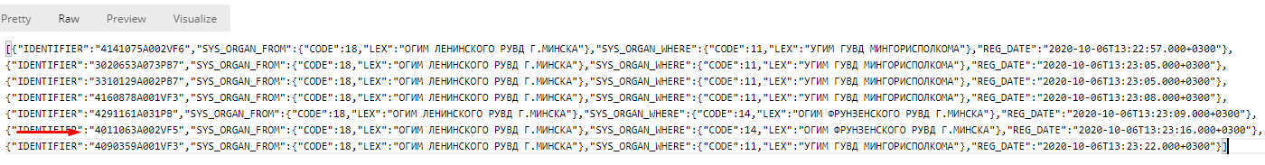

Далее рассмотрим получение данных на примере ИН=4011063A002VF5.

Судя по результатам, в sys_organ с кодом 14 были введены данные, необходимые для учета в выбранном нами sys_organ с кодом 18.

Для получения списка УД обращаемся к сервису по указанному пути

https://a.todes.by:13555/village-council-service/api/v1/data?identifier=4011063A002VF5&name=&surname&patronymic&first&count=

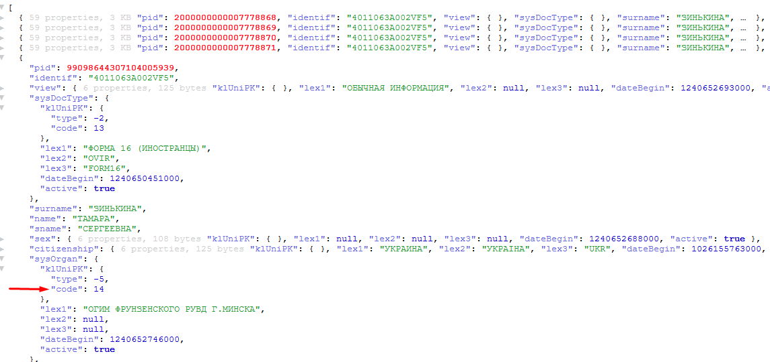Результат – список из 6 объектов схемы " DocSetData".

УД для sys_organ с кодом 14 обнаружены только в одной, 5-й записи (pid=99098644307104005939). В связи с чем возникает ряд вопросов по использованию сервиса по схеме п.1.

1. По каким критериям отбираются записи сервисом "getMovements"? форма 19_20
2. Значение по умолчанию для count[=500] одновременно является верхней границей для размера получаемого списка? Да
3. Какому реквизиту в УД соответствует поле REG_DATE? Регистрируется по адресу (коды АТЕ и ТЕ) sys organ where
4. По каким критериям отбираются записи сервисом "getMovements"? "? форма 19_20
5. Если список УД содержит избыточную информацию (5 записей), то по каким критериям находить полезную запись? Что такое полезное? По дате регистрации?
6. Какие полезные данные для ORGAN содержатся в записи с (pid=99098644307104005939), если для нее "form19_20": null (в остальных записях картина такая же), а тип документа определен как «Форма 16 (иностранцы)» с "type": **-2**,"code": **13**? - проверим
7. В документации присутствует схема «Form19_20InfantBase». Принято ли решение о формате хранения/выгрузки сведений по детям – т.е. либо как подчиненный список для основного УД, либо отдельные УД? – Да. Дети регистрируются и передаются самостоятельно отдельно от родителей (решение МВД)
8. Способ отражения в УД сведений о детях с отсутствующим ИН? – по свид.о рождении
9. Принято ли решение о способе представления точного адреса при выгрузке в РУ (точность до квартиры/офиса): код квартиры АТЕ или перечень реквизитов? Код АТЕиТЕ – у адресов, которые удалось сконвертировать в коды АТЕ. И «строка» у тех, что сконвертировать не удалось (нет в АТЕ).
10. Какими сервисами можно пользоваться для получения справочников, чтобы устанавливать соответствие между справочниками ЛАИС и РУ? Kl_uni
11. Есть ли информация о нормативных документах, регулирующих процедуры регистрации, которые будут приняты в ближайшее время и которым соответствуют сервисы РУ? Можно ли с ними ознакомиться? – вопрос к ДГиМ МВД. Мы такой информацией не владеем

Возможно, эти вопросы вызваны тем, что работа с сервисами выполнялась на отладочной базе, где не всегда существуют нужные связи и возможны логические ошибки, тогда возникает вопрос:

1. Если есть отдельные варианты корректных записей и связей, то какими должны быть входные параметры (значения ORGAN, SINCE, TILL, а потом конкретный ИН), чтобы на выходе появились нужные значения (сведения об уехавших ИН)? – вышлю дополнительно ТУ с примерами